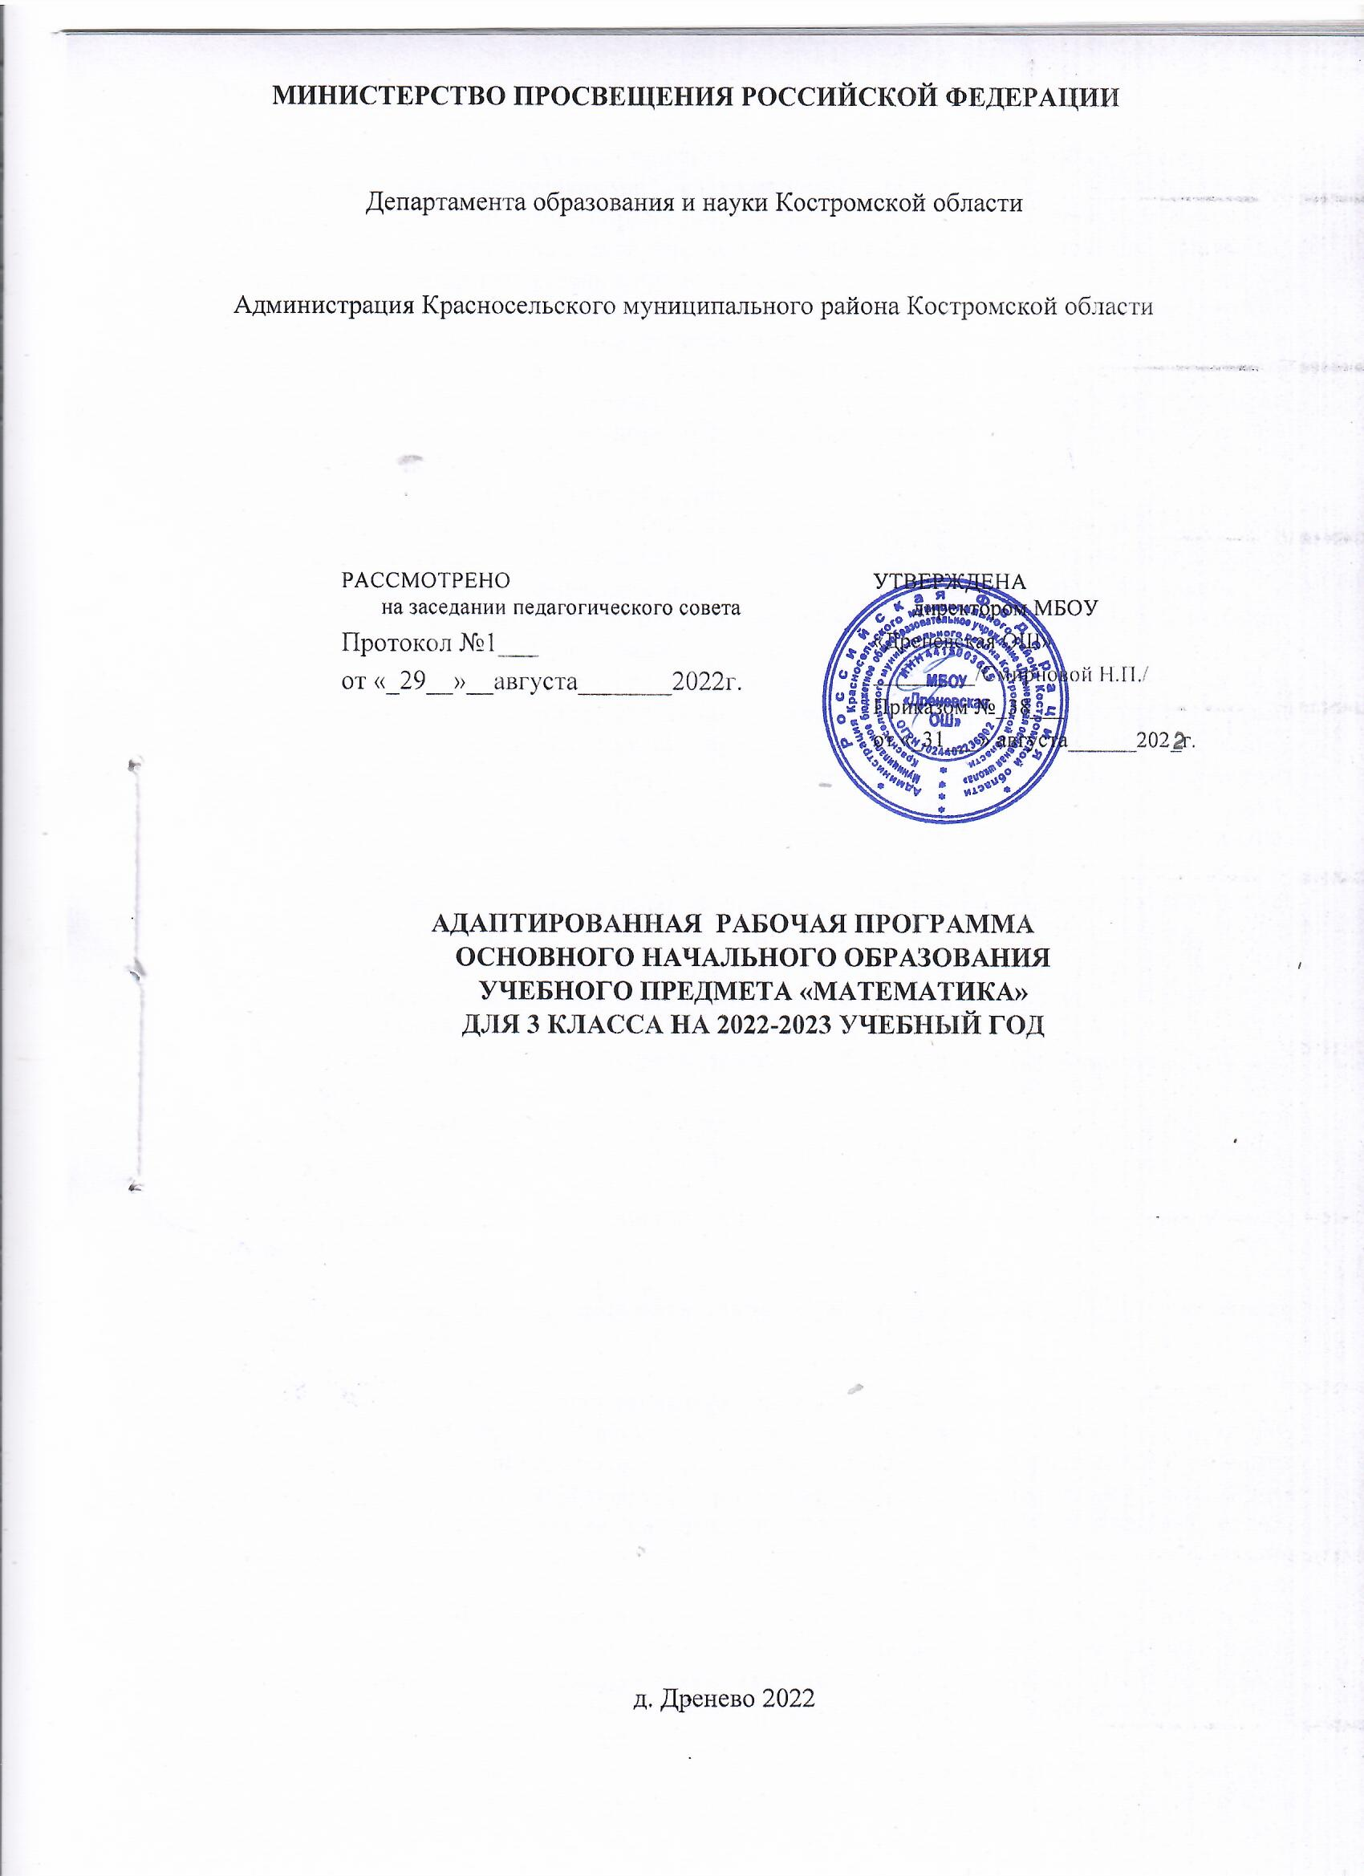

**МИНИСТЕРСТВО ПРОСВЕЩЕНИЯ РОССИЙСКОЙ ФЕДЕРАЦИИ**

Департамента образования и науки Костромской области

|  |  |
| --- | --- |
| РАССМОТРЕНО  на заседании педагогического совета  Протокол №1___  от «_29__»__августа_______2022г. | УТВЕРЖДЕНА  директором МБОУ  «Дреневская ОШ»  _________/Смирновой Н.П./  Приказом №_38___  от «_31___» августа______2022_г. |

Администрация Красносельского муниципального района Костромской области

**АДАПТИРОВАННАЯ РАБОЧАЯ ПРОГРАММА**

**ОСНОВНОГО НАЧАЛЬНОГО ОБРАЗОВАНИЯ**

**УЧЕБНОГО ПРЕДМЕТА «МАТЕМАТИКА»**

**ДЛЯ 3 КЛАССА НА 2022-2023 УЧЕБНЫЙ ГОД**

д. Дренево 2022

**Пояснительная записка**

Программа разработана в соответствии с требованиями к результатам освоения адаптированной основной общеобразовательной программы обучающихся с умственной отсталостью (интеллектуальными нарушениями) Федерального государственного образовательного стандарта образования обучающихся с умственной отсталостью (интеллектуальными нарушениями) (вариант 1) и направлена на достижение учащимися, личностных и предметных результатов по математике.

**Цель:** формирование основ знаний, умений и навыков о простейших математических выражениях, числовых равенствах и неравенствах, развитие коммуникативных умений и навыков при решении задач, овладение элементарными знаниями арифметических действий, подготовка обучающихся с умственной отсталостью (интеллектуальными нарушениями) к жизни в современном обществе и овладение доступными профессионально-трудовыми навыками.

**Задачами учебного предмета являются:**

* формирование доступных обучающимися с легкой степенью умственной отсталости (интеллектуальными нарушениями) математических знаний и умений, необходимых для решения учебно-познавательных, учебно-практических, житейских и профессиональных задач и развитие способности их использования при решении соответствующих возрасту задач;
* коррекция и развитие познавательной деятельности и личностных качеств обучающихся с легкой степенью умственной отсталости (интеллектуальными нарушениями) средствами математики с учетом их индивидуальных возможностей;
* формирование положительных качеств личности, в частности аккуратности, настойчивости, трудолюбия, самостоятельности, терпеливости, любознательности, умений планировать свою деятельность, доводить начатое дело до конца, осуществлять контроль и самоконтроль;
* интегрирование знаний, умений и навыков из различных разделов математики на других предметах.

**Задачи учебного предмета:**

* уточнение и обогащение представлений о предмете посредством математических слов и выражений и овладение ЗУН 2 класса;
* формирование умения выполнять арифметические действия с примерами и задачами в пределах 100 без перехода через разряд;
* развитие навыков устной коммуникации;
* коррекция недостатков речевой и мыслительной деятельности.

**Образовательные технологии:** информационная, игровая, коммуникационная, здоровьесберегающая и др.

**Методы и формы контроля образовательных достижений –** письменная контрольная работа.

**Общая характеристика учебного предмета**

Предмет «Математика» является одним из важнейших предметом, так как от его усвоения зависит успешность обучения учащихся с легкой степенью умственной отсталости (интеллектуальными нарушениями) на протяжении всех школьных лет, а в дальнейшем позволяет выпускникам школы максимально реализоваться в самостоятельной жизни, занять адекватное социальное положение в современном обществе. Первый этап обучения (1-4-е классы) даёт учащимся возможность овладения первоначальными математическими навыками, предусмотренными программой, знакомит обучающихся данной категории с универсальными математическими способами познания мира, формирует элементарные математические знания, раскрывает связь математики с окружающей действительностью и другими школьными предметами, позволяет расширить личностную заинтересованность в получении математических знаний.

Математика, как и другие предметы, предусмотренные программой, способствует подготовке к самостоятельной жизни в современном обществе, т.е. является стартовой площадкой всей школьной премудрости формирования представления, о себе как гражданине России.

**Описание места учебного предмета в учебном плане**

Учебный предмет «Математика» входит в предметную область «Математика» и относится к обязательной части учебного плана общего образования обучающихся с умственной отсталостью (интеллектуальными нарушениями).

Программа предмета «Математика» рассчитана на 3-й класс – 136 часов (34 учебные недели).

**Личностные и предметные результаты освоения учебного предмета**

**Личностные результаты включают**:

* освоение социальной роли обучающегося, элементарные проявления мотивов учебной деятельности на уроке математики;
* умение участвовать в диалоге с учителем и сверстниками на уроке математики, с использованием в собственной речи математической терминологии;
* элементарные навыки межличностного взаимодействия при выполнении группой отдельных видов деятельности на уроке математики
* (с помощью учителя), оказания помощи одноклассникам в учебной ситуации;
* элементарные навыки организации собственной деятельности по выполнению знакомой математической операции (учебного задания), новой математической операции (учебного задания) – на основе пошаговой инструкции;
* навыки работы с учебником математики (под руководством учителя);
* понимание математических знаков, символов, условных обозначений, содержащихся в учебнике математики и иных дидактических материалах; умение использовать их при организации практической деятельности;
* умение корригировать собственную деятельность в соответствии с высказанным замечанием, оказанной помощью, элементарной самооценкой результатов выполнения учебного задания;
* первичное элементарное понимание (на практическом уровне) связи математических знаний с некоторыми жизненными ситуациями, умение применять математические знания для решения отдельных жизненных задач (расчет общей стоимости покупки, сдачи, определение времени по часам, умение пользоваться календарем и пр.);
* отдельные начальные представления о семейных ценностях, бережном отношении к природе, своему здоровью, безопасном поведении в помещении и на улице.

**Формирование базовых учебных действий**

*Личностные учебные действия* обеспечивают готовность ребенка к принятию новой роли ученика, понимание им на доступном уровне ролевых функций и включение в процесс обучения на основе интереса к его содержанию и организации.

*Коммуникативные учебные действия* обеспечивают способность вступать в коммуникацию с взрослыми и сверстниками в процессе обучения.

*Регулятивные учебные действия* обеспечивают успешную работу на любом уроке и любом этапе обучения. Благодаря им создаются условия для формирования и реализации начальных логических операций.

*Познавательные учебные действия* представлены комплексом начальных логических операций, которые необходимы для усвоения и использования знаний и умений в различных условиях, составляют основу для дальнейшего формирования логического мышления школьников.

Умение использовать все группы действий в различных образовательных ситуациях является показателем их сформированности.

*Личностные учебные действия*:

* осознание себя как ученика, заинтересованного посещением школы, обучением, занятиями, как члена семьи, одноклассника, друга;
* способность к осмыслению социального окружения, своего места в нем, принятие доступных для понимания ценностей и социальных ролей;
* положительное отношение к окружающей действительности, готовность к организации взаимодействия с ней и эстетическому ее восприятию;
* целостный, социально ориентированный взгляд на мир в единстве его природной и социальной частей;
* самостоятельность в выполнении учебных заданий, поручений, договоренностей;
* понимание личной ответственности за свои поступки на основе представлений об этических нормах и правилах поведения в современном обществе;
* готовность к безопасному и бережному поведению в природе и обществе.

*Коммуникативные учебные действия включают следующие умения:*

* вступать в контакт и работать в коллективе (учитель − ученик, ученик – ученик, ученик – класс, учитель − класс);
* использовать принятые ритуалы социального взаимодействия с одноклассниками и учителем;
* обращаться за помощью и принимать помощь;
* слушать и понимать инструкцию к учебному заданию в разных видах деятельности и быту;
* сотрудничать с взрослыми и сверстниками в разных социальных ситуациях; доброжелательно относиться, сопереживать, конструктивно взаимодействовать с людьми;
* договариваться и изменять свое поведение в соответствии с объективным мнением большинства в конфликтных или иных ситуациях взаимодействия с окружающими.

*Регулятивные учебные действия включают следующие умения:*

* адекватно соблюдать ритуалы школьного поведения (поднимать руку, вставать и выходить из-за парты и т. д.);
* принимать цели и произвольно включаться в деятельность, следовать предложенному плану и работать в общем темпе;
* активно участвовать в деятельности, контролировать и оценивать свои действия и действия одноклассников;
* соотносить свои действия и их результаты с заданными образцами, принимать оценку деятельности, оценивать ее с учетом предложенных критериев, корректировать свою деятельность с учетом выявленных недочетов.

*К познавательным учебным действиям относятся следующие умения:*

* выделять некоторые существенные, общие и отличительные свойства хорошо знакомых предметов;
* устанавливать видородовые отношения предметов;
* делать простейшие обобщения, сравнивать, классифицировать на наглядном материале;
* пользоваться знаками, символами, предметами-заместителями; читать; писать; выполнять арифметические действия;
* наблюдать под руководством взрослого за предметами и явлениями окружающей действительности;
* работать с несложной по содержанию и структуре информацией (понимать изображение, текст, устное высказывание, элементарное схематическое изображение, таблицу, предъявленных на бумажных и электронных и других носителях).

**Предметные результаты:**

**Минимальный:**

* читать и записывать круглые десятки;
* считать круглыми десятками в прямом порядке в пределах 100;
* сравнивать круглые десятки; знать знаки сравнения: >, <, =;
* различать двузначные и однозначные числа;
* записывать числа, выраженные одной единицей измерения;
* различать числа, полученные при счете и измерении;
* знать названия месяцев в году;
* различать арифметические действия: сложение, вычитание, умножение, деление;
* решать примеры на сложение и вычитание с переходом через разряд в пределах 20 (на предметном материале);
* решать примеры на сложение и вычитание без перехода через разряд в пределах 100;
* решать примеры на умножение и деление с помощью таблиц;
* решать простые текстовые арифметические задачи (на предметном материале) на нахождение суммы, разности, произведения, частного (части);
* находить точку пересечения линий (отрезков);
* чертить многоугольник по заданным вершинам;
* измерять стороны прямоугольника, квадрата.

**Достаточный:**

* получать, называть и записывать круглые десятки;
* считать круглыми десятками в прямом/обратном порядке в пределах 100;
* сравнивать числа в пределах 100; знать знаки сравнения: >, <, =;
* различать двузначные и однозначные числа;
* записывать числа, выраженные одной единицей измерения;
* различать числа, полученные при счете и измерении;
* знать названия месяцев в году, их порядок;
* различать арифметические действия: сложение, вычитание, умножение, деление;
* решать примеры на сложение и вычитание с переходом через разряд в пределах 20;
* решать примеры на сложение и вычитание без перехода через разряд в пределах 100;
* решать примеры на умножение и деление с помощью таблиц;
* решать простые текстовые арифметические задачи на нахождение суммы, разности, произведения, частного (части); записывать решение, ответ;
* решать простые текстовые арифметические задачи на увеличение/уменьшение на несколько единиц, увеличение/уменьшение в несколько раз; записывать решение, ответ;
* решать задачи на нахождение стоимости по цене и количеству; записывать решение, ответ;
* находить точку пересечения линий (отрезков);
* измерять стороны прямоугольника, квадрата;
* чертить окружность с помощью циркуля;
* знать единицы измерения времени, стоимости, длины, массы объема.

*Виды деятельности учащихся, направленные на достижение результата:*

**I – виды деятельности со словесной (знаковой) основой**:

1. Слушание объяснений учителя.
2. Слушание выступлений своих товарищей.
3. Работа с учебником.
4. Решение простых текстовых арифметических задач.
5. Выполнение заданий по разграничению понятий.
6. Строить прямую линию с помощью линейки.
7. Обводить фигуры по шаблону.

**II – виды деятельности на основе восприятия элементов действительности:**

1. Наблюдение за демонстрациями учителя.
2. Просмотр учебных фильмов.
3. Анализ таблиц, схем.
4. Анализ проблемных ситуаций (в решении задач).

**III – виды деятельности с практической (опытной) основой:**

1. Работа с раздаточным материалом.
2. Работа с таблицей сложения и вычитания.
3. Выполнение работ с геометрическим материалом.

**Формы организации учебных занятий.**

*Основная форма проведения*: урок.

*Оценочный инструментарий:* тексты контрольных работ прилагаются к рабочей программе.

**Содержание учебного предмета**

Содержание курса «Математика» как учебного предмета на I этапе обучения (1 – 4 классы) представлено в программе следующими разделами: «Пропедевтика обучения математике (развитие дочисловых представлений)», «Нумерация натуральных чисел в пределах 100», «Число и цифра 0», «Единицы измерения величин (стоимости, длины, массы, времени), их соотношение, измерение в указанных мерах», четыре арифметических действия с натуральными числами, элементы геометрии, решение текстовых арифметических задач. Отобранный учебный материал, распределение которого по классам имеет концентрическую структуру, в достаточной степени представляет основы математической науки необходимые, как для успешного продолжения образования на следующих ступенях обучения. Ключевые темы второго года обучения – «Нумерация чисел в пределах 20», включающие решение примеров и задач, третьего – «Нумерация чисел в пределах 100», четвёртого – «Нумерация чисел в пределах 100», «Таблица умножения и деления».

С учётом требований ФГОС образования обучающихся с умственной отсталостью (интеллектуальными нарушениями) учебный материал в предложенных разделах имеет концентрическое расположение, что создает условия для постепенного наращивания сведений по предмету, обеспечивает коррекцию недостатков речевого опыта, и в достаточной степени, позволяет овладеть элементарными знаниями по предмету, необходимыми как для успешного продолжения образования на следующих ступенях обучения, так и для подготовки обучающихся данной категории к самостоятельной жизни в современном обществе**.**

Образовательные достижения учеников отслеживаются выполнением письменных контрольных работ:

контрольные работы по итогам I, II, III, IV четвертей;

**Повторение**

**Единицы измерения и их соотношения**

Единицы времени – час, минута; соотношения между ними: 1 сут. = 24 ч, 1 ч = 60 мин. Определение времени по часам с точностью до часа.

Единицы стоимости – рубль, копейка. Обозначение – 1р., 1к., соотношение между ними: 1р. = 100к. Знакомство с монетами/купюрами, размен монет/купюр.

Единицы длины – метр. Обозначение –1м; соотношения: 1м = 10дм, 1м = 100см.

Единица измерения объема – литр. Обозначение – 1л.

Чтение и запись чисел, выраженных одной единицей измерения.

**Нумерация**

Нумерация чисел в пределах 100. Получение и запись круглых чисел. Счет десятками до 100. Запись круглых десятков. Получение двузначных чисел из десятков и единиц, их запись. Разложение двузначных чисел на десятки и единицы. Таблица разрядов (десятки, единицы). Счет равными числовыми группами в пределах 100. Счет в прямой и обратной последовательности в пределах 100. Счет от/до заданного числа. Число предшествующее (предыдущее) и следующее (последующее).

Сравнение чисел в пределах 100, установление соотношения больше, меньше, равно.

**Арифметические действия**

Название компонентов и результатов действий сложения и вычитания. Сложение и вычитание в пределах 20 с переходом через разряд. Сложение и вычитание в пределах 100 без перехода через разряд. Число 0 как компонент сложения, вычитания. Действия с числами, выраженными одной единицей измерения (длины, стоимости, времени, массы). Понятия «увеличить на…», «уменьшить на…». Решение примеров на увеличение/уменьшение числа на несколько единиц. Решение примеров на сложение и вычитание в пределах 100 без перехода через разряд, требующих выполнения двух действий (одинаковых, разных).

Умножение как сложение нескольких одинаковых слагаемых. Знак умножения «×». Замена сложения одинаковых слагаемых умножением, замена умножения сложением. Запись и чтение примеров на умножение. Знакомство с компонентами и результатом умножения. Таблицы умножения на 2, 3, 4, 5 в пределах 20. Переместительный закон умножения.

Деление на две равные части (пополам). Деление предметных совокупностей на 2, 3, 4, 5 равных частей (поровну). Знак деления «:», запись и чтение примеров на деление. Знакомство с компонентами и результатом деления. Таблицы деления на 2, 3, 4, 5 в пределах 20. Взаимосвязь умножения и деления.

Понятия «увеличить в…», «уменьшить в…». Решение примеров на увеличение/уменьшение числа в несколько раз.

Скобки. Действия I и II ступени. Порядок выполнения действий в примерах без скобок и со скобками.

**Арифметические задачи**

Простые арифметические задачи на нахождение произведения, частного: запись краткого условия, решения (наименования при записи решения), ответа. Понятия «больше в…», «меньше в…». Решение простых текстовых арифметических задач на увеличение/уменьшение в несколько раз.

Цена, количество, стоимость. Вычисление стоимости, если известна цена и количество.

Знакомство с составными арифметическими задачами, составленными из раннее изученных.

**Геометрический материал**

Отрезок, построение отрезка больше/меньше данного, равногоданному. Пересечение линий (отрезков), точка пересечения.

Окружность, круг. Центр и радиус. Циркуль, построение окружности с помощью циркуля. Дуга как часть окружности.

Многоугольник, элементы многоугольника (вершины, стороны), углы многоугольника. Название многоугольника в зависимости от количества углов. Измерение сторон многоугольника. Вычерчивание многоугольника по заданным вершинам.

Четырехугольники: прямоугольник, квадрат. Свойства сторон

**Повторение**

**Тематическое планирование**

|  |  |  |
| --- | --- | --- |
| **№ п\п** | **Содержание** | **Количество часов** |
| 1 | Числа от 1 до 100. Сложение и вычитание | 17 |
| 2 | Числа от 1 до 1000. Нумерация | 13 |
| 3 | Числа от 1 до 1000. Сложение и вычитание | 12 |
| 4 | Числа от 1 до 1000. Умножение и деление | 3 |
| 5 | Приёмы письменных вычислений | 8 |
| 6 | Повторение | 5 |
|  | Итого: | 136 ч |

**Материально - техническое обеспечение**

|  |  |  |
| --- | --- | --- |
| № | Наименование объектов и средств учебно-методического и материально-технического обеспечения | |
| **Учебно-методическое обеспечение** | | |
|  | **Учебники** | |
|  |
|  |
|  | 3 класс – «Математика» в 2-х частях, Т.В. Алышева, «Просвещение», М., 2018 <http://korn1.ucoz.ru/index/ehlektronnye_uchebniki_katalog/0-94> | |
|  | |
|  | **Методические пособия для учителя** | |
|  | Алышева Т.В., Яковлева И.М., «Математика 0 - 4 классы. Методическое пособие», М., «Просвещение», 2016 | |
|  | Воронкова В.В., Бгажнокова И.М. «Программы специальных (коррекционных) образовательных учреждений» М., «Просвещение». 2013 | |
| **Технические средства** | | |
|  | Интерактивная доска (ноутбук) | |
|  | Персональный компьютер, (ноутбук). | |
| **Учебно-практическое оборудование** | | |
|  | Касса цифр, знаков сравнения. | |
|  | Наборы предметных картинок для счёта и решения простых задач. | |
|  | Раздаточный и дидактический и геометрический материал. | |
|  | Карточки для индивидуальной работы. | |
|  | Рабочие тетради на печатной основе. | |
| **Оборудование класса** | | |
|  | Ученические столы двухместные с комплектом стульев. | |
|  | Стол учительский с тумбой. | |
|  | Шкафы для хранения учебников, дидактических материалов, пособий, учебного оборудования  и пр. | |
|  | Настенная доска для вывешивания иллюстративного материала. | |
| **Материалы и инструменты** | | |
|  | Ручка, карандаши (простые и цветные), альбом, тетради в клетку. | |